МИНОБРНАУКИ РОССИИ
Санкт-Петербургский государственный
электротехнический университет
«ЛЭТИ» им. В.И. Ульянова (Ленина)
Кафедра МО ЭВМ

отчет
по курсовой работе
по дисциплине «Web-технологии»
Тема: РАЗРАБОТКА ИГР НА ЯЗЫКЕ JAVASCRIPT

Студентка гр. 9383 |  | Лихашва А.Д.
Преподаватель |  | Беляев С.А.

Санкт-Петербург
2021

Цель.
Целью работы является разработка игры на языке JavaScript.

Постановка задачи.
Необходимо создать web-приложение, позволяющее пользователю взаимодействовать с игрой и проходить ее. Основные требования следующие:
1. Минимум 2 уровня игры.
2. Реализованы все менеджеры в соответствии с учебным пособием (УП).
3. Есть таблица рекордов.
4. Есть препятствия.
5. Есть «интеллектуальные» противники и «бонусы».
6. Используются tiles с редактором Tiled в соответствии с УП.

Описание решения.
При помощи редактора Tiled была создана и сохранена карта в формате JSON, всего слоев в карте — 2. При помощи Leshy Spritesheet Tool были созданы спрайты для отображение объектов на карте.
Всего уровней в игре — 2. Есть главный игрок, враги — зомби, монетки и сердечки, которые можно собирать. Убийство врагов и монетки дают очки, а сердечки дают полполняют здоровье игроку.

Весь код находится в одном файле main.js

main.js
Менеджер карты
Класс MapManager является менеджером игры. Обработка карты происходит в конструкторе. В данном классе есть следующие функции:
- draw() - функция отрисовки карты на холсте
- getTile() - функция получения блока по его индексу
- getTileset() - функция, которая необходима в getTile, она возвращает найденный tileset
- parseEntities() - функция для разбора слоя типа objectgroup
- getTilesetIdx() - функция для получения блока по координатам на карте
- centerAt() - функция для центрирования области относительно положения игрока

Отображение объектов
const Entity – объект Entity, от которого будут создаваться все объекты на карте, такие как:
- Player, объект игрока, который имеет следующие поля: координаты, скорость движения, здоровье и спрайты. Были также прописаны функция для взаимодействия с другими объектами и функция для выстрелов, функция обновления, также функция отрисовки
- Enemy, объект врага, который имеет следующие поля: координаты, скорость движения, здоровье. Были также прописаны функция для взаимодействия с другими объектами, функция для выстрелов, функция для генерации рандомного движения и выстрелов, функция обновления, а также функция отрисовки.
- Gold – объект монетки
- Health – объект здоровья (сердечко)
- Bullet – объект пули, который имеет скорость и координаты. Были также прописаны функция для взаимодействия с другими объектами, функция отрисовки.

Загрузка изображений объектов
Класс SpriteManager – менеджер спрайтов, который имеет следующие функции:
- loadAtlas() - функция для загрузки атласа изображения
- loadImg() - функция загрузки изображения
- parseAtlas() - функция отработки атласа с объектами
- drawSprite() - функция отображения спрайтов
- getSprite() - функция для получения объекта по имени
- draw() - функция для прорисовки объектов

Взаимодействие с пользователем
Класс eventsManager - менеджер событий, в котором происходит сопоставление клавиш с действиями. Движение происходит в четыре стороны: лево, право, вверх, вниз. При нажатии на пробел происходит выстрел, пуля летит в ту же сторону, куда идет объект.

Менеджер физики объектов
Класс physicManager – менеджер физки событий, в котором есть следующие функции:
- update() - основная функция для обновления состояния объекта
- entityAtXY() - определение столкновения с объектом по заданным координатам
На первом слое карты расположены блоки, по которым можно ходить, во втором слое находятся текстуры, через которые нельзя проходить, и блоки для перехода на другой уровень/завершения игры. При помощи сравнения по индексам блоков, определяется возможность передвижения объектов.

Менеджер игры
Класс gameManager – менеджер игры, который обеспечивает инициализацию,загрузку всех необходимых ресурсов, хранение и управление всеми объектами игры, регулярное обновление иотображение пользователю игрового мира. В данном классе есть следующие функции:
- update() - функция для обновления информации объектов
- draw() - функция оторбражения игрового поля
- loadMap() - функция загрузки, в которой корректно инициализированы в правильной последовательности все менеджеры.

Менеджер звука
Класс soundManager – менеджер звука, в котором выполняется загрузка всех звуков игры, и при помощи функции play() произовдится звук в зависимости от отпределенных действий в игре, также есть фоновая музыка, которая включается сразу после начала игры.

В конце игры на экран пользователя показывается таблица рекордов.

Скриншоты программы.

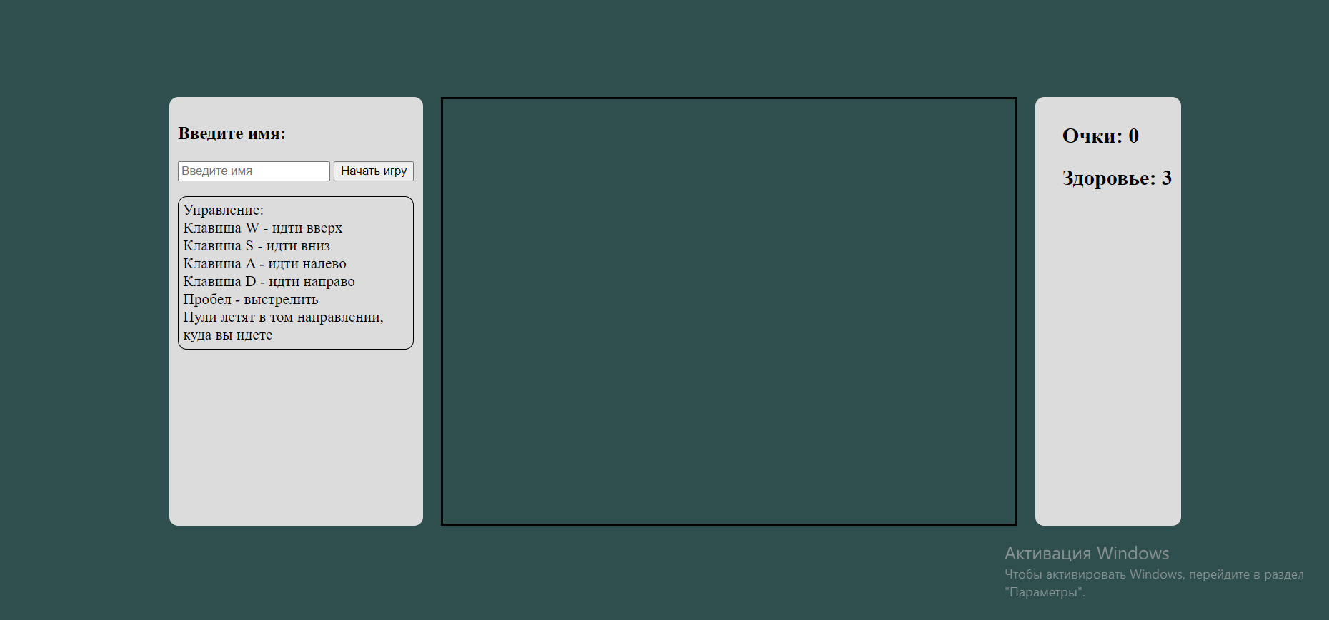Рисунок 1: Меню. Ввод имени.

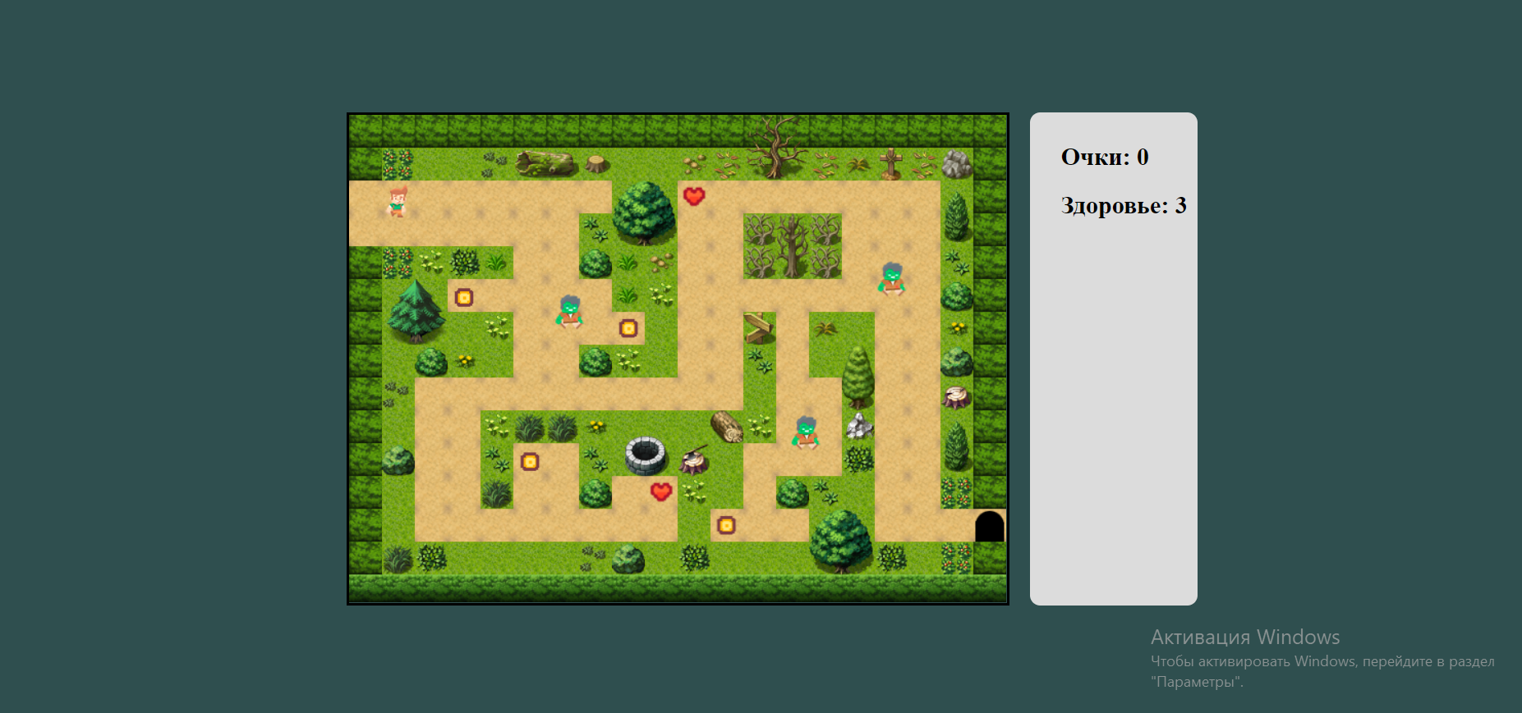Рисунок 2: Начало игры. Уровень 1.
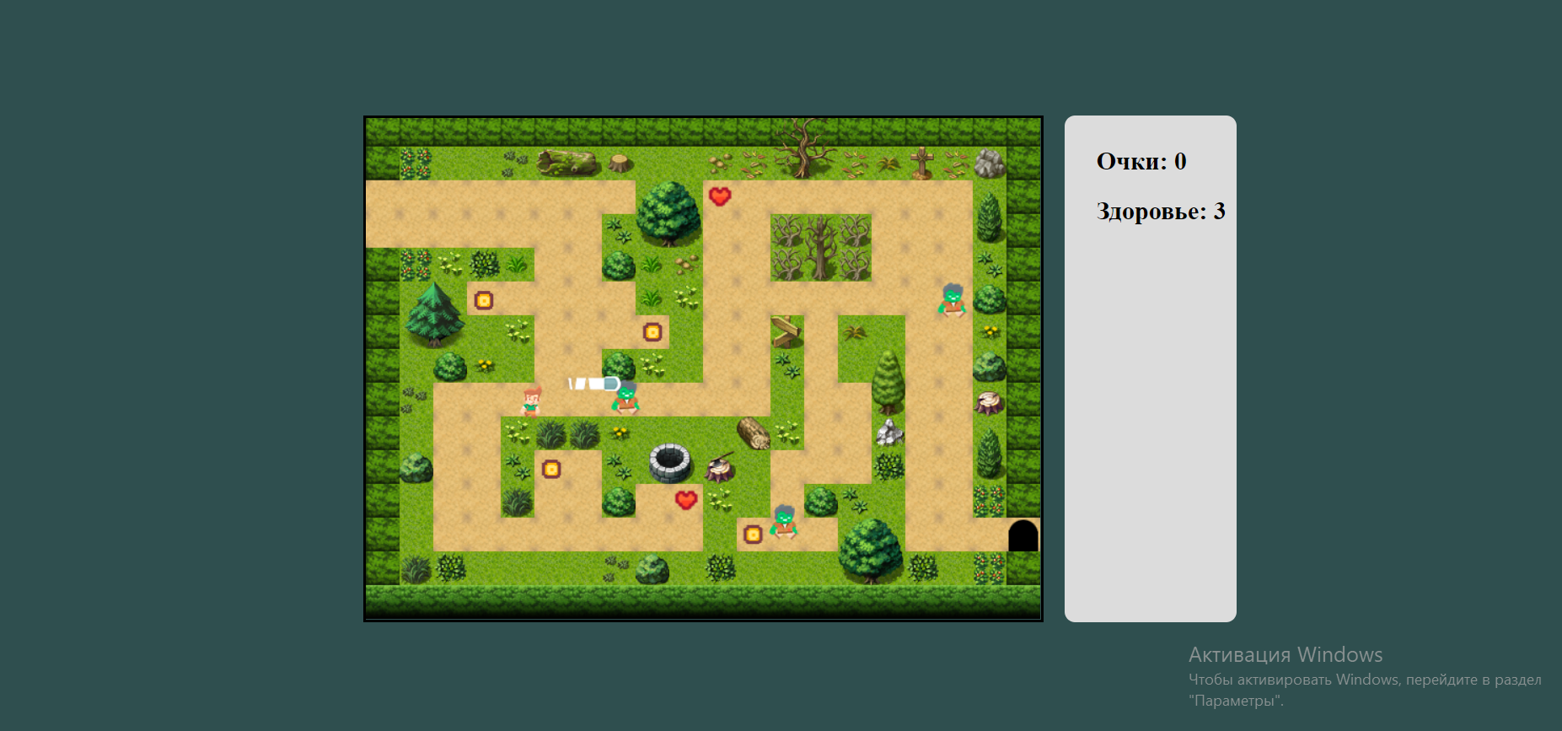Рисунок 3: Выстрел по врагу.

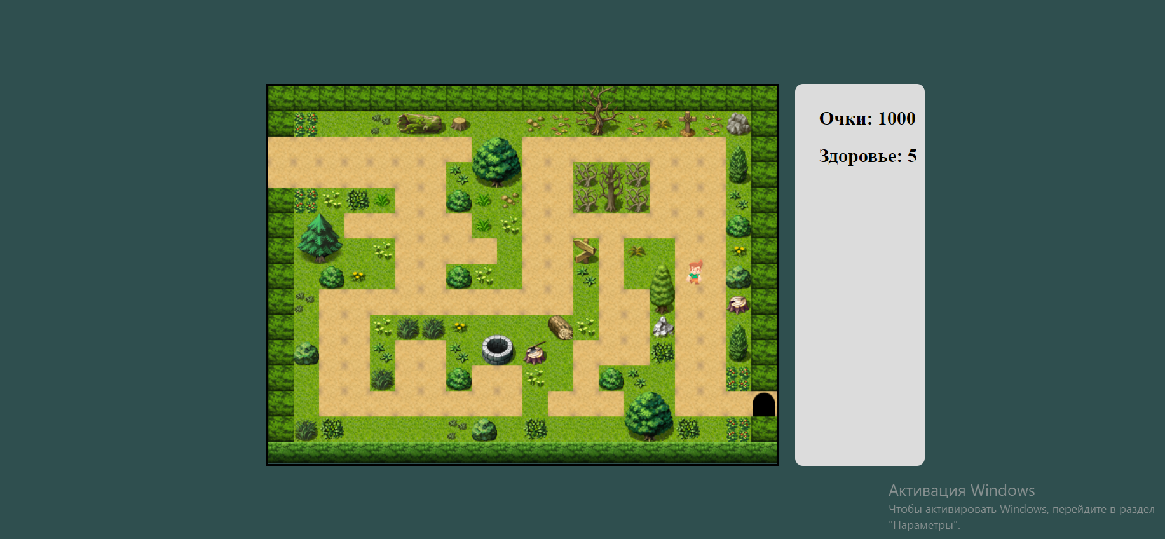Рисунок 4: Собраны все бонусы, убиты враги.

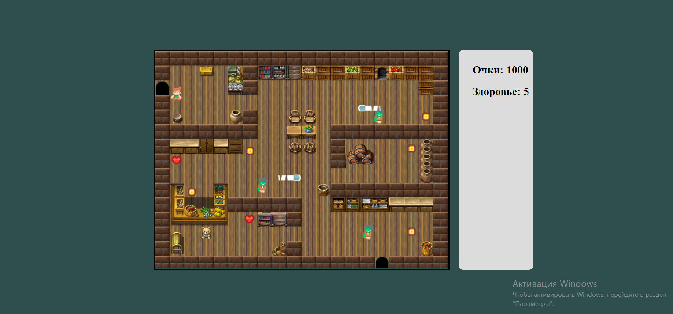Рисунок 5: Переход на 2 уровень.

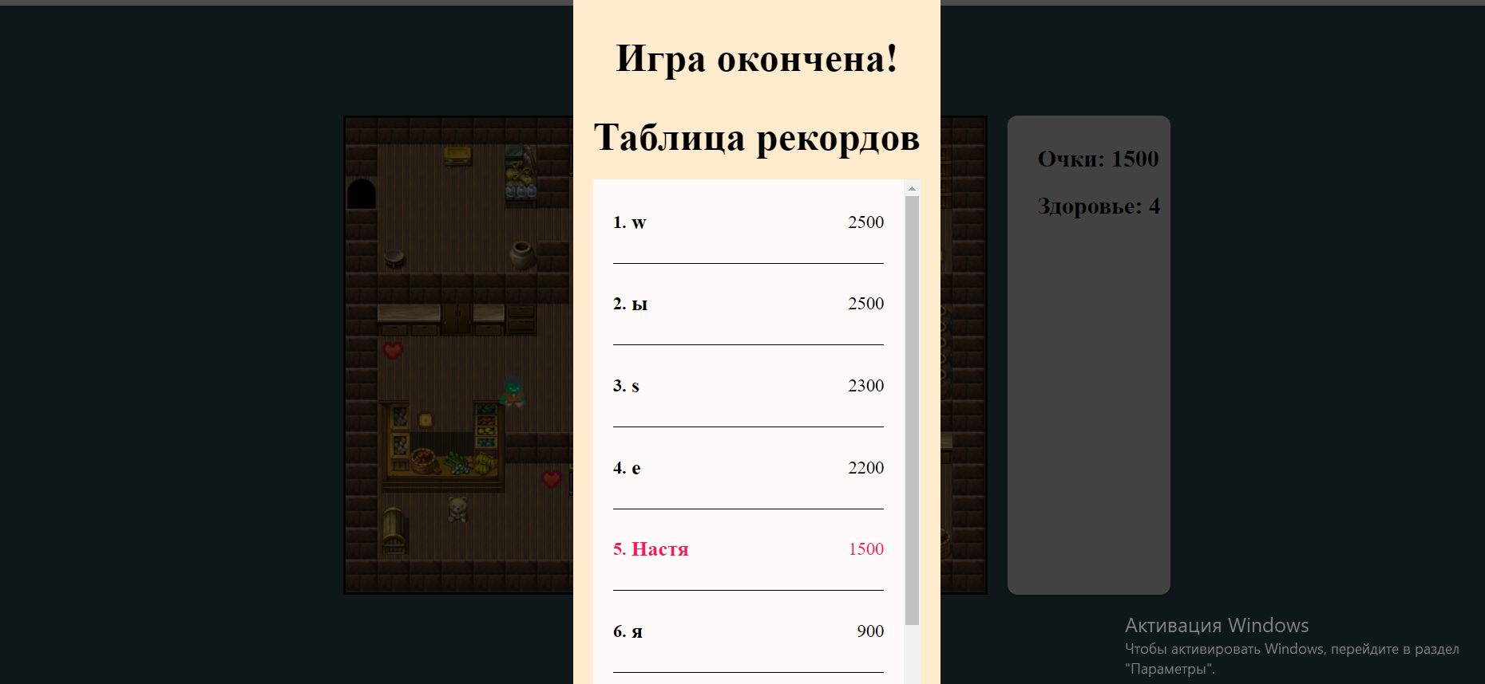Рисунок 6: Конец игры. Таблица рекордов.

Выводы.
В результате выполнения курсовой работы было создано web-приложение на JavaScript. Была разработа игра с 2 уровнями, в которой есть главный игрок, враги, бонусы и препятствия.

